Informationen zur Technischen Planung | AUGENDUSCHEN
Informationen zur Technischen Planung | CLASSIC-LINE
www.filtec-industrie.de

ClassicLine Körper-Notdusche mit Hand-Augendusche, für Bodenmontage
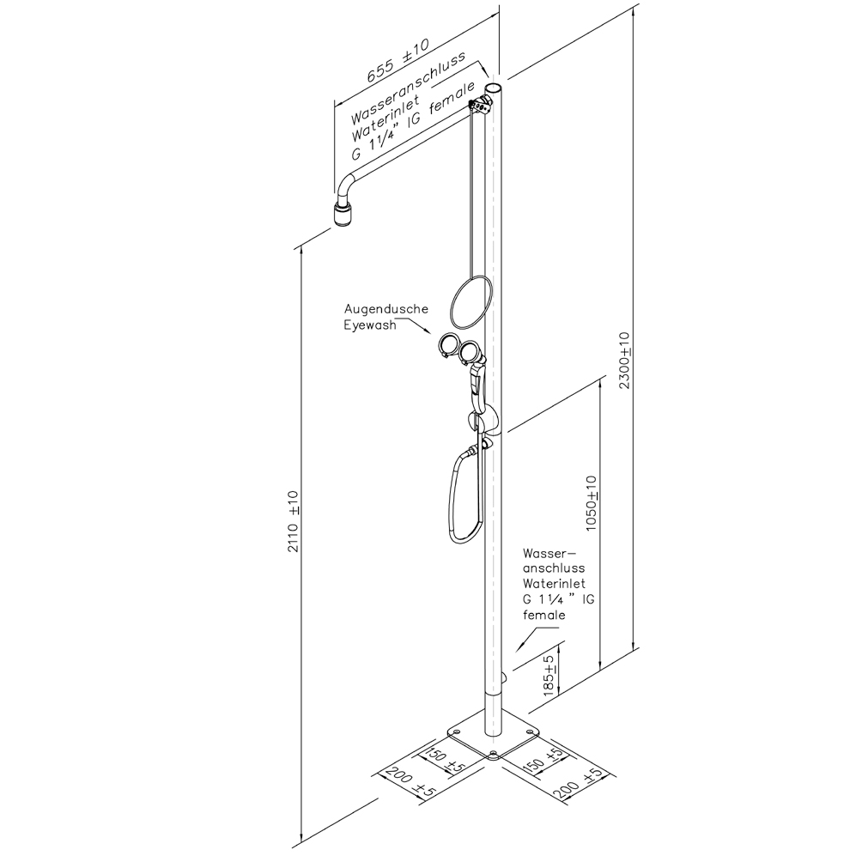

- Standfuss mit 4 Befestigungsbohrungen aus Edelstahl, chemikalienbeständig grün pulverbeschichtet, Abmessungen 200 x 200 mm
- Standrohr 1 ¼-Zoll aus Edelstahl zweiteilig, chemikalienbeständig grün pulverbeschichtet, mit oberem und unterem Wasseranschluss 1 ¼-Zoll-IG
- Duscharm 3/4-Zoll aus Messing, chemikalienbeständig grün pulverbeschichtet, Gesamtlänge 655 mm
- Kugelhahn 3/4-Zoll aus Edelstahl, mit Zugstangenbetätigung, DIN-DVGW geprüft und zugelassen
- Zugstange aus Stahl, chemikalienbeständig grün pulverbeschichtet, Länge 700 mm
- Hochleistungsduschkopf aus chemikalienbeständigem Kunststoff, mit verbessertem Strahlbild, korrosionsbeständig, weitestgehend verkalkungs- und wartungsfrei, sehr robust, selbst entleerend
- integrierter automatischer Mengenregulator 50 Liter / Minute für ein normgerechtes Strahlbild bei einem vorgegebenen Arbeitsbereich von 1,5 bis 3 bar Fliessdruck
- Gesamthöhe 2300 mm, Ausladung 655 mm
- Hand-Augendusche mit zwei Brauseköpfen 45°, für Montage am Standrohr
- medienführende Teile aus Messing
- Handgriff mit integriertem, arretierendem Auslösegriff aus Kunststoff, Ventil nicht selbsttätig schließend
- breitstrahlende Hochleistungsbrauseköpfe aus Messing 45° abgewinkelt, chemikalienbeständig pulverbeschichtet, mit Kunststoffsprühplatte, verkalkungsarm, mit Gummischutz und dichtschließendem Staubdeckel mit Klappmechanismus
- integrierter automatischer Mengenregulator 14 Liter / Minute
- integrierter Rückflussverhinderer
- edelstahlummantelter Schlauch Länge 1,5 Meter, Anschluss 1/2-Zoll-Überwurfmutter, DIN-DVGW geprüft und zugelassen
- stabile Wandhalterung mit Positionierung der Dusche, inklusive Befestigungssatz für Montage am Standrohr
- gemäß DIN EN 15154-1:2006 und DIN EN 15154-2:2006
- gemäß ANSI Z358.1-2004 und DIN 12899-3:2009
- DIN-DVGW geprüft und zugelassen
Artikel-Nr.: 17 834 085 pulverbeschichtet GRÜN

